本區配合政策提供無糖飲料業者名單
店家名單 | 地址 | 電話 | 產品名稱 | 菜單
7-ELEVEN 龍祥門市 | 台中市龍井區沙田路四段636號 | 04-26366226 | 濃萃美式咖啡、濃萃拿鐵咖啡、美式咖啡、拿鐵咖啡、卡布奇諾、精品拿鐵咖啡、精品美式咖啡、四季春青茶、四季春純奶青、英式紅茶、經典純奶茶、統一布丁純奶茶等品項提供無糖選擇 | 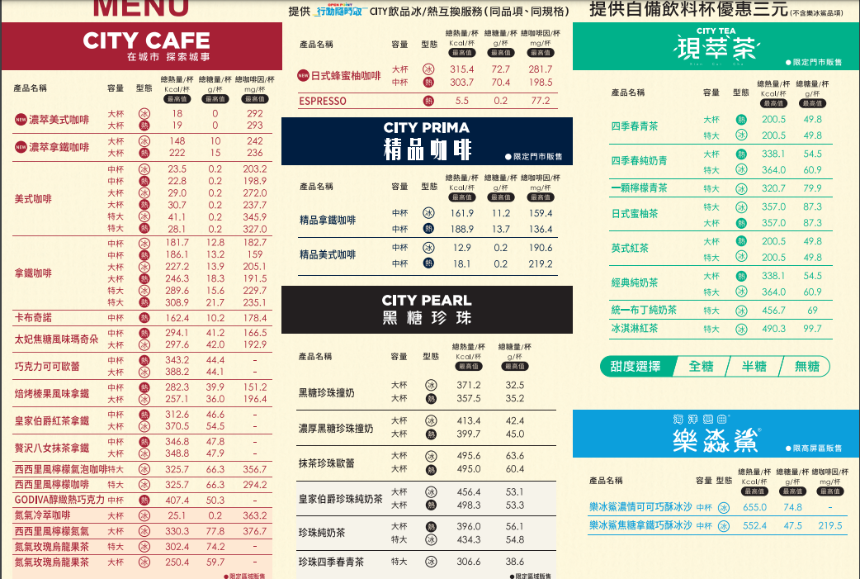
 |  |  |  | 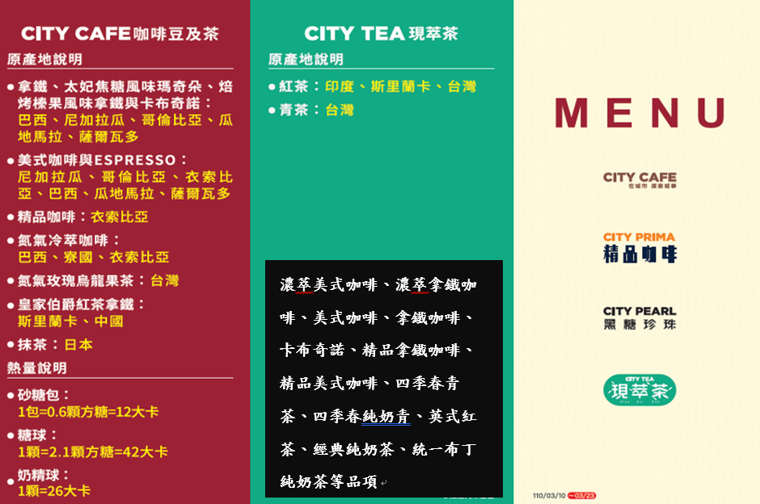
來易杯  (龍泉店) | 台中市龍井區沙田路四段648號 | 04-26369672  (提供外送服務，並與foodpanda合作) | 全品項飲料提供無糖選擇(除可愛胖胖杯系列、酷夏冰沙系列、特調系列)
出櫃龍井沙田店 | 台中市龍井區沙田路四段620號 | 04-26365591  0916606756  (提供外送服務) | 全品項飲料提供無糖選擇
清心福全龍井中二店 | 台中市沙鹿區沙田路四段590號 | 04-26352308  (提供外送服務，並與foodpanda合作) | 全品項飲料提供無糖選擇

